INFORME DE FISCALIZACIÓN AMBIENTAL

INSPECCIÓN AMBIENTAL

“RELLENO SANITARIO LA LAJA”

DFZ-2015-464-X-RCA-IA

 | Nombre | Firma
Aprobado | Eduardo Rodríguez S.
Revisado | Juan Harries Muñoz
Elaborado | José Moraga Emhardt

Tabla de Contenidos
Tabla de Contenidos 2
1. RESUMEN. 3
2. IDENTIFICACIÓN DEL PROYECTO, INSTALACIÓN, ACTIVIDAD O FUENTE FISCALIZADA 4
2.1. Antecedentes Generales 4
2.2. Ubicación y Layout 5
3. INSTRUMENTOS DE GESTIÓN AMBIENTAL QUE REGULAN LA ACTIVIDAD FISCALIZADA. 7
4. ANTECEDENTES DE LA ACTIVIDAD DE FISCALIZACIÓN. 9
4.1. Motivo de la Actividad de Fiscalización. 9
4.2. Materia Específica Objeto de la Fiscalización Ambiental. 9
4.3. Aspectos relativos a la ejecución de la Inspección Ambiental. 9
4.3.1. Primer día de inspección. 9
4.3.2. Segundo día de inspección. 9
4.3.3. Esquema de recorrido 10
4.3.4. Detalle del Recorrido de la Inspección. 10
4.4. Aspectos relativos al Seguimiento Ambiental 12
4.4.1. Documentos Revisados 12
5. HECHOS CONSTATADOS. 13
5.1. Estabilidad del Relleno Sanitario. 13
5.2. Manejo de lixiviados. 21
5.3. Canales de contorno. 33
5.4. Intervención o Afectación de Cursos de agua. 38
5.5. Intervención o Afectación de flora y/o fauna. 45
6. OTROS HECHOS. 47
7. CONCLUSIONES. 48
8. DOCUMENTACIÓN SOLICITADA Y ENTREGADA. 50
9. ANEXOS. 51

RESUMEN.

El presente documento da cuenta de los resultados de la actividad de fiscalización ambiental realizada por la Superintendencia del Medio Ambiente (SMA), junto al Servicio Agrícola y Ganadero (SAG) y la Secretaría Regional Ministerial de Salud región de Los Lagos (SEREMI SALUD), al proyecto “Relleno Sanitario La Laja”, la actividad de inspección fue desarrollada durante los días 30 de agosto y 01 de septiembre de 2015.

El proyecto está ubicado en el sector La Laja, comuna de Puerto Varas, provincia de Llanquihue, región de Los Lagos. Se emplaza en un predio de propiedad de la I. Municipalidad de Puerto Varas que posee una superficie de 179 hás ocupando unas 45 hás las cuales incluyen zona de relleno, acopio y obras periféricas. El relleno está a una distancia de 5 km., aprox. del centro de la ciudad de Puerto Varas. Actualmente el proyecto está en la última etapa de su fase de construcción y pretende comenzar a operar el primer trimestre del año 2016.

El diseño geométrico del relleno, considera la disposición de los residuos mediante el método de área, con excavación de la base en algunos metros, obteniendo así el material de cobertura requerido para cubrir los residuos y construir el sistema de impermeabilización y colección de lixiviados. Se habilitarán cronológicamente tres alvéolos durante la vida útil, denominados A₁, A₂ y A_{3,} se contempla una cuarta etapa construida sobre los tres alvéolos una vez terminados. Se rellenará de A₁ a A₃, alcanzando una cota de coronamiento de aproximadamente 45 m sobre el suelo.

Para su ejecución comprende las siguientes fases: construcción o habilitación, operación y cierre y/o abandono.
Obras asociadas a fase de construcción: Obras generales, obras en la zona de relleno y zona periférica. Dentro de las obras generales las actividades involucradas que se consideran son las siguientes: instalación de faenas, cerco perimetral, preparación de terreno, empalme energía eléctrica, construcción de caminos interiores y suministros.

Las obras asociadas a la zona de relleno son: excavación y movimiento de tierra zona de relleno, construcción sistema de impermeabilización, construcción sistema de captación y drenaje de lixiviados, construcción sistema de captación y manejo de aguas lluvias. En la zona periféricas las obras son: área de administración y control, sistema de manejo y tratamiento de lixiviados el cual incluye: laguna de aireación y sedimentación, lagunas de adecuación, sistema de humedales y una laguna de monitoreo y descarga además del sistema de manejo y tratamiento de biogás.

La entrada en operación se define cuando comienza la recepción y disposición de los residuos generados por la provincia de Llanquihue en el relleno sanitario y considera la recepción de los residuos, su disposición, manejo y cobertura con el material destinado para ese fin. En esta fase se encontrarán operativos los sistema de tratamiento de lixiviados y de manejo de biogás. El principal efluente del relleno evacuará a una quebrada temporal cumpliendo la Tabla N° 1 del D.S. 90/2000 luego de ser tratado por el sistema de manejo de lixiviados.

Finalmente la fase de cierre involucra la rehabilitación de las áreas intervenidas además del seguimiento y monitoreo del sistema de biogás y de manejo de lixiviados.

En su etapa de operación prestará servicio principalmente a las comunas de Puerto Montt, Calbuco, Cochamó, Frutillar, Fresia, Los Muermos, Llanquihue, Maullín y Puerto Varas, estimándose una población aproximada de 305.000 habitantes al inicio del proyecto e incrementándose a 465.000 habitantes al final del período de operación considerando una vida útil de 20 años, entregando una solución ambiental a largo plazo a la problemática de la eliminación de los residuos sólidos domiciliarios (RSD) a través de la disposición final, de los mismos y de los asimilables a domiciliarios, (se excluyen aquellos desechos que sean residuos industriales sólidos o líquidos, residuos biomédicos, sustancias tóxicas, nocivas, peligrosas, explosivas, radioactivas y otras no asimilables a residuos sólidos urbanos generados tanto de origen urbano como rural, generados en la provincia de Llanquihue).

Las materias relevantes objeto de la fiscalización incluyeron: Estabilidad del relleno sanitario, manejo de lixiviados, canales de contorno, intervención o afectación de cursos de agua e intervención o afectación de flora y/o fauna.

Entre los hechos constatados que representan no conformidades se encuentran: Construir en el alvéolo n° 1 un sistema de captación y drenaje de lixiviados distinto al aprobado, Implementar una obra no considerada en el proceso de evaluación ambiental y la tala rasa de vegetación de protección en cauce de agua.

IDENTIFICACIÓN DEL PROYECTO, INSTALACIÓN, ACTIVIDAD O FUENTE FISCALIZADA

Antecedentes Generales

Identificación de la actividad, instalación, proyecto o fuente fiscalizada:
Relleno Sanitario La Laja

Región: Los Lagos | Ubicación específica de la actividad, proyecto o fuente fiscalizada:  Sector La Laja, km. 1012 Ruta 5 sur
Provincia: Llanquihue

Comuna: Puerto Varas
Titular de la actividad, instalación, proyecto o fuente fiscalizada:  Ilustre Municipalidad de Puerto Varas | RUT o RUN:  69.220.200-7
Domicilio titular:  San Francisco 413, Puerto Varas | Correo electrónico:  contacto@ptovaras.cl
Domicilio titular:  San Francisco 413, Puerto Varas | Teléfono:  +(56) 652361100
Identificación del representante legal:  Álvaro Berger Schmidt | RUT o RUN:  13..824.343-5
Domicilio representante legal:  San Francisco 413, Puerto Varas | Correo electrónico: aberger@ptovaras.cl
 | Teléfono: (+56) 652361100
Fase de la actividad, proyecto o fuente fiscalizada: Construcción con un 79% de avance al momento de la inspección ambiental; con fecha de entrada en operación estimada para el primer trimestre del año 2016.

Ubicación y Layout

Figura 1. Mapa de ubicación local (Fuente: Sistema de Información Territorial, NEPAssist, Superintendencia del Medio Ambiente).
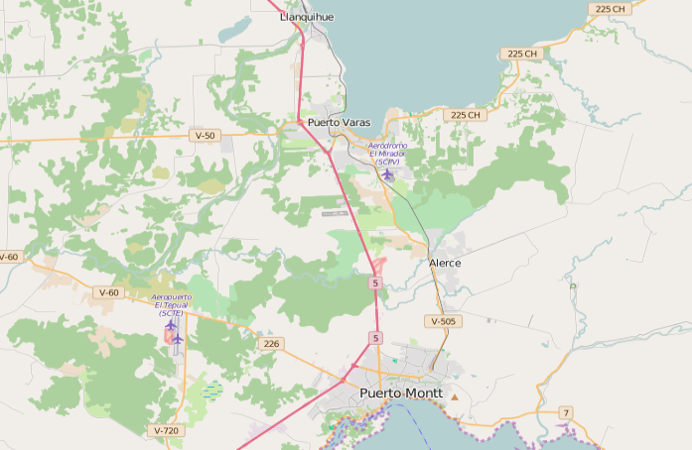
Relleno Sanitario La Laja
Coordenadas UTM de referencia (En DATUM WGS 84)
Datum: WGS84 | Huso: 18 | UTM N: 5.417.338 | UTM E: 666.175
Ruta de acceso: Desde la ciudad de Puerto Varas por ruta 5 Sur en dirección a la ciudad de Puerto Montt, hasta el km. 1012 para conectar con camino vecinal ripiado de acceso al sector La Laja y avanzar aproximadamente 2 km hasta llegar al predio (referencia paso nivel La Laja y bodegas Weitzler). Respecto al acceso desde la ciudad de Puerto Montt se encuentra a 10 km al norte de ésta por la ruta 5, para luego continuar 2 km en dirección oeste hasta la entrada al predio.

Figura 2. Layout del proyecto (Fuente: Elaboración propia en base a GoogleEarth).

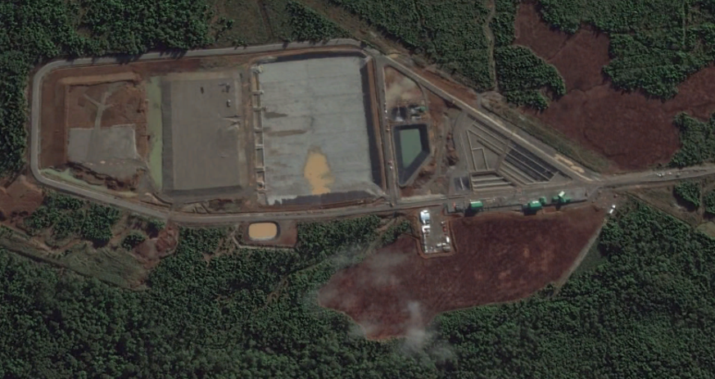
Tratamiento secundario
Laguna almacenamiento y ecualización lixiviados crudos
Tratamiento físico-químico
Tratamiento terciario
Laguna lixiviados tratados
Laguna acumulación aguas lluvias
Alvéolos 1 – 2 - 3

INSTRUMENTOS DE GESTIÓN AMBIENTAL QUE REGULAN LA ACTIVIDAD FISCALIZADA.

Identificación de Instrumentos de Gestión Ambiental que regulan la actividad, proyecto o fuente fiscalizada.

N° | Tipo de instrumento | N°/  Descripción | Fecha | Comisión / Institución | Nombre de la actividad, proyecto o fuente regulada | Comentarios | Instrumento fiscalizado
1 | RCA | 214 | 13.05.2009 | COREMA región de Los Lagos | “EIA Relleno Sanitario La Laja” | * Res. Exenta de la Dirección Ejecutiva CONAMA N° 8111, del 23 de diciembre de 2009 que se pronuncia sobre recurso de reclamación proyecto “Relleno Sanitario La Laja” presentada por los Srs. Cristóbal Castro Page, Silvio Rozzi Marín y Sergio Vargas Vargas y las Sras. Carmen Gloria Beyer Opazo y Susana Bize Rovira (ver Anexo 2).  * Ord. CONAMA región de Los Lagos N° 374 de fecha 22 de marzo de 2010 que indica que ampliar la superficie de corta en 5,7 hás no debe ingresar al SEIA (Anexo 2).  * Ord. SEA Los Lagos N° 399, del 14 de marzo de 2011, informa que las siguientes modificaciones que se explicitan en mayor detalle en Anexo 2 no deben ingresar al SEIA:  - Sistema de Manejo de Lixiviados  - Maquinaria a utilizar en etapa de operación  - Potencia de empalme  - Sistema de impermeabilización del relleno sanitario  - Modificaciones solicitadas a los monitoreos establecidos en la RCA:  - Seguimiento de prevención y verificación ambiental componente agua.  - Seguimiento de prevención y verificación ambiental componente fauna  - Sistema de descarga Batch  - Condiciones o exigencias específicas referidas al punto 10.25 y 10.26 de la RCA 214/2009  - Volumen de descarga del proyecto  * Carta SEA Los Lagos N° 548 de fecha 05 de agosto de 2011 indica que la modificación en superficie de la planta de arquitectura de 612,5 m² a 944,65 m² hás no debe ingresar al SEIA (Anexo 2).  * Res. Ex. SEA Los Lagos N° 777 de fecha 31 de diciembre de 2014 indica que la modificación del plan de manejo forestal para obras civiles no debe ingresar al SEIA (Anexo 2). | SI
2 | D.S. | 90 | 2000 | MINSEGPRES | Norma de emisión para la regulación de contaminantes asociados a las descargas de residuos líquidos a aguas marinas y continentales superficiales | Tabla N° 1 Límites máximos permitidos para la descarga de residuos líquidos a cuerpos de agua fluviales | NO

ANTECEDENTES DE LA ACTIVIDAD DE FISCALIZACIÓN.

Motivo de la Actividad de Fiscalización.

Motivo:  Programada | Descripción del motivo:  Según Resolución SMA N°769/2014 que fija Programa y Subprogramas Sectoriales de Fiscalización Ambiental de Resoluciones de Calificación Ambiental para el año 2015.

Materia Específica Objeto de la Fiscalización Ambiental.

- Estabilidad del Relleno Sanitario
- Manejo de lixiviados
- Canales de contorno
- Intervención o Afectación de Cursos de agua
- Intervención o Afectación de flora y/o fauna

Aspectos relativos a la ejecución de la Inspección Ambiental.

Primer día de inspección.

Fecha de realización:  31 de agosto de 2015 | Hora de inicio:  09:50 |  | Hora de finalización:  13:27
Fiscalizador encargado de la actividad:  José Moraga Emhardt |  |  | Órgano:  SMA
Fiscalizadores participantes:  Juan Billiard Droppelmann  Omar Nail Ruiz  Carla Quiroz Rubio |  |  | Órgano(s):  SAG  SAG  SEREMI SALUD
Existió oposición al ingreso: NO |  | Existió auxilio de fuerza pública: NO
Existió colaboración por parte de los fiscalizados: SI |  | Existió trato respetuoso y deferente: SI
Entrega de antecedentes solicitados: SI |  | Entrega de acta: Sí, referencia ver Anexo 1
Observaciones: -----

Segundo día de inspección.

Fecha de realización:  01 de septiembre de 2015 | Hora de inicio:  09:54 |  | Hora de finalización:  13:19
Fiscalizador encargado de la actividad:  José Moraga Emhardt |  |  | Órgano:  SMA
Fiscalizadores participantes:  Juan Billiard Droppelmann  Carla Quiroz Rubio |  |  | Órgano(s):  SAG  SEREMI SALUD
Existió oposición al ingreso: NO |  | Existió auxilio de fuerza pública: NO
Existió colaboración por parte de los fiscalizados: SI |  | Existió trato respetuoso y deferente: SI
Entrega de antecedentes solicitados: SI |  | Entrega de acta: Sí, referencia ver Anexo 1
Observaciones: -----

Esquema de recorrido

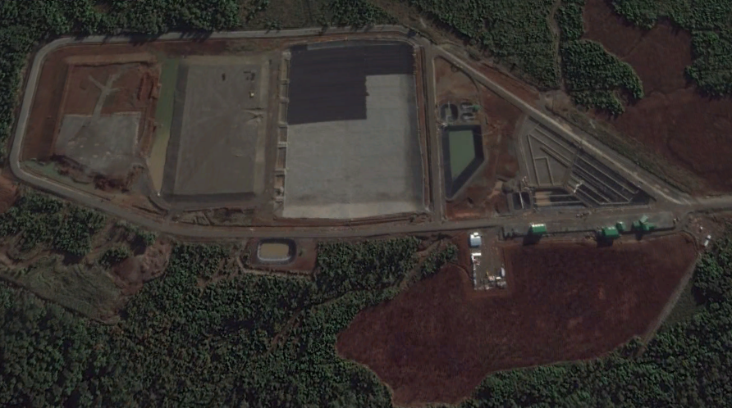
Estación 6
Estación 7
Estación 8
Estación 9
Estación 5
Estación 4
Estación 10
Estación 3
Estación 2
Estación 1

Detalle del Recorrido de la Inspección.

N° de estación | Nombre del sector | Descripción estación
1 | Alvéolo n° 1 | Lugar de disposición de los residuos sólidos
2 | Laguna almacenamiento aguas lluvias limpias | Sector de almacenamiento de aguas de escurrimiento superficial sobre camino y alrededores del relleno
3 | Laguna almacenamiento y ecualización (lixiviados) | Sector de acumulación y ecualización de lixiviados crudos provenientes del sistema de drenaje y captación de lixiviados implementado en el alvéolo n° 1
4 | Laguna de aireación y sedimentación (lodos activados) | Sector de tratamiento físico-químico y tratamiento biológico secundario
5 | Acondicionamiento | Sector compuesto por cámara de acondicionamiento y distribución de lixiviados hacia los humedales
6 | Humedales | Sector del tratamiento terciario compuesto de 3 humedales subsuperficiales
7 | Laguna de almacenamiento y monitoreo aguas tratadas | Sector de acumulación de lixiviados tratados
8 | Planta elevadora laguna almacenamiento y monitoreo aguas tratadas | Sector de recirculación de lixiviados tratados hacia el relleno sanitario o descarga hacia la quebrada sin nombre
9 | Pozos | Sector de pozos piezométricos y pozos profundos
10 | Oficina | Lugar de reunión informativa de la fiscalización

Aspectos relativos al Seguimiento Ambiental

Documentos Revisados

Nombre del informe(es) revisado (s) | Aspecto ambiental relevante | Código  SSA | Fecha de recepción documento | Periodo que reporta |  | Organismo encomendado | Organismo revisor | Estado de conformidad | N° de hecho constatado
 |  |  |  | Desde | Hasta
Informe de rescate y relocalización de fauna | Fauna | 28451 | 16-12-2014 | 15-03-2014 | 30-08-2014 | SAG | SAG | Conforme | 5
Informe de rescate y relocalización de fauna | Fauna | 31626 | 07-04-2015 | 01-09-2014 | 28-02-2015 | SAG | SAG | Conforme | 5

HECHOS CONSTATADOS.

Estabilidad del Relleno Sanitario.

Número de hecho constatado: 1 | Estación N°: 1, 2, 3, 4, 5, 6, 7 y 10
Documentación solicitada y entregada:
Mediante acta de inspección del 01/09/2015, se requiere al titular (ver Anexo 1):
- Certificación del sistema de impermeabilización del alvéolo n° 1
Mediante Carta N° 071 del 08/09/2015 el titular remite a la SMA (ver Anexo 3):
- Despliegue de geotextil 200 gr/cm²
- Despliegue de geotextil 800 gr/cm²
- Pruebas de vacío de membrana
- Despliegue de geomembrana
- Prueba inicial de extrusión de geomembrana
- Prueba inicial de soldadura de geomembrana
- Ensayos destructivos
- Canal de aire
- Despliegue de GCL
- Actas de liberación
Exigencia (s):
a. Extracto Considerando 4.2 RCA N° 214/2009
El sistema de impermeabilización propuesto en el proyecto considera las características mecánicas de suelo de fundación, especialmente en lo que respecta a la permeabilidad y capacidad de soporte y está formado por (de abajo a arriba):
* Suelo natural: será la capa de trabajo, nivelada sobre la cual se apoyará el resto del sistema;
* Capa de arena fina compactada: Coeficiente de permeabilidad de 10-3 cm/s;
* Geosintético bentonítico (GCL) de 7 mm de espesor, con permeabilidad del orden de 5 x 10-9 cm/s;
* Geomembrana: Geomembrana de polietileno de alta densidad (PEAD o HDPE), texturizada ambas caras, de 1,5 mm de espesor, k= 10-12 cm/seg;
b. Extracto Considerando 4.2 RCA N° 214/2009
La instalación de geosintéticos se realizará siguiendo estrictamente las recomendaciones del fabricante respecto a forma de instalación, ejecución de uniones, traslapos, etc. Todo el material a instalar, contará con sus correspondientes certificados que acrediten el cumplimiento de la calidad de los materiales. Estos certificados serán entregados a la autoridad en la medida que se vayan recepcionando junto con los materiales.
c. Extracto Considerando 4.2 RCA N° 214/2009
En forma aleatoria, personal de la empresa certificadora obtendrá muestras de los distintos geocompuestos tanto destructivas como no destructivas, para asegurar que la calidad cumpla con lo indicado por el proveedor. De esta manera se dará cumplimiento al art. 27 del D.S. Nº 189/08.
d. Extracto Considerando 4.2 RCA N° 214/2009
Sobre la impermeabilización se instalará un sistema de captación y drenaje del lixiviado, el que contará con:
* Geotextil de protección antipunzonamiento de 400 gr/m²
* Capa Drenante (a definir): De 30 cm de espesor
* Geotextil de separación
* Capa de arena de protección: capa de trabajo y protección del sistema de impermeabilización y drenaje basal
- Extracto Considerando 4.2 RCA N° 214/2009
Se ha considerado la impermeabilización de la laguna de almacenamiento, a fin de garantizar que el material quede contenido en el sistema, permitiendo cerciorar el control de flujos del sistema. El sistema de impermeabilización diseñado para el proyecto, desde el fondo a la superficie, es el mismo utilizado en el relleno, que para este caso es hidráulicamente superior a lo solicitado en el art 22 del D.S. Nº 189/08, dando un cumplimiento mayor a lo indicado. La estructura es la siguiente:
* Suelo natural: será la capa de trabajo, nivelada sobre la cual se apoyará el resto del sistema
* Capa de arena fina compactada: Coeficiente de permeabilidad de 10-3 cm/s
* Geosintético bentonítico (GCL) de 7 mm de espesor, con permeabilidad del orden de 5 x 10-9 cm/s
* Geomembrana de polietileno de alta densidad (PEAD o HDPE), texturizada ambas caras, de 1,5 mm de espesor, k= 10-12 cm/seg
Hecho (s):
- Durante la actividad de inspección, se observó en el alveolo n° 1 (parte del) sistema de impermeabilización que de acuerdo a lo descrito por el Sr. Alejandro Cristacho Encargado de impermeabilización del relleno sanitario corresponde a (desde abajo hacia arriba).
- cama de arena 10 cm
- GCL (bentonita)
- Membrana doble texturada
- Geotextil 800 gr/cm²
- Grava 30 cm
- Capa geotextil 200 gr/cm²
- Capa de 15 cm
b. En algunos sectores del alvéolon° 1 se observaron tramos en donde se veía la capa de geotextil 200 gr/cm²
- Se observó laguna para la acumulación de aguas lluvias impermeabilizada en los siguientes términos según indicó el Sr. Cristancho:
- Arena
- GCL
- Membrana texturada por 1 solo lado de 1,5 mm
Con su respectiva caseta de bomba de impulsión (caseta cerrada)
- Existe en este sector (alvéolo n° 1) cámara de derivación hacia la laguna de almacenamiento y ecualización la cual cuenta con la misma impermeabilización antes descrita por el Sr. Cristancho, es decir,
- Arena
- GCL
- Membrana texturada por 1 solo lado de 1,5 mm

Dicha impermeabilización es la misma para las restantes lagunas (Laguna de lodos activados, Laguna digestor espesador de lodos, Laguna ecualizador de efluentes laguna de lodos activados, Humedales y laguna almacenamiento lixiviados tratados).

Resultado (s) examen de Información:
- El Titular entrega la información solicitada mediante acta de inspección ambiental referida a certificación del sistema de impermeabilización del alvéolo n° 1 la cual se presenta a continuación:

Tabla N° 1 Actas de liberación de productos para el sistema de impermeabilización del Relleno Sanitario La Laja
Documento | Producto | Fecha
Acta de liberación de productos n° 001 | Geomembrana doble texturada 1500 mic HDPE | 19-11-2014
Acta de liberación de productos n° 004 | Geomembrana doble texturada 1500 mic HDPE | 25-11-2014
Acta de liberación de productos n° 005 | Geomembrana doble texturada 1500 mic HDPE | 26-11-2014
Acta de liberación de productos n° 006 | GCL Bentomat AS 4100SG (LRPL) | 26-11-2014
Acta de liberación de productos n° 008 | Geobentonita (GCL), Labiosa | 05-12-2014
Acta de liberación de productos n° 009 | Geobentonita (GCL), Labiosa | 11-12-2014
Acta de liberación de productos n° 010 | Geomembrana simple texturada 1500 mic HDPE, Geomembrana doble texturada 1500 mic HDPE | 12-12-2014
Acta de liberación de productos n° 012 | Geobentonita (GCL), Labiosa | 12-12-2014
Acta de liberación de productos n° 013 | Geobentonita (GCL), Labiosa | 19-12-2014
Acta de liberación de productos n° 015 | Geomembrana doble texturada 1500 mic HDPE, Geomembrana simple texturada 1500 mic HDPE | 19-12-2014
Acta de liberación de productos n° 018 | Geomembrana doble texturada 1500 mic HDPE | 26-12-2014
Acta de liberación de productos n° 019 | Geobentonita (GCL), Labiosa | 08-01-2015
Acta de liberación de productos n° 021 | Geotextil 800 gms Pavco | 08-01-2015
Acta de liberación de productos n° 022 | Geobentonita (GCL), Laviosa | 15-01-2015
Acta de liberación de productos n° 023 | Geobentonita (GCL), Laviosa | 16-01-2015
Acta de liberación de productos n° 024 | Geotextil 200 gms Pavco | 23-01-2015
Acta de liberación de productos n° 025 | Geobentonita (GCL), Laviosa | 23-01-2015
Acta de liberación de productos n° 027 | Geobentonita (GCL), Laviosa, | 20-02-2015
Acta de liberación de productos n° 029 | Geobentonita (GCL), Laviosa, Geomembrana doble texturada 1500 mic HDPE | 26-02-2015

Resultado (s) Examen de Información:

- De la revisión de los datos contenidos en las actas de liberación señaladas en la Tabla N° 1 se puede determinar que entre los días 19 de noviembre de 2014 hasta el 26 de febrero de 2015, se liberaron por parte del proveedor Polytex S.A.:
- 492 rollos de Geobentonita (GCL) de 5 m de ancho x 46 m de largo y 50 rollos de GCL Bentomat AS 4100SG (LRPL) de 5 m de ancho x 50 m de largo
- 78 rollos de Geomembrana doble texturada 1500 mic HDPE de 7.01 m ancho x 140 m largo, 2 rollos de Geomembrana doble texturada 1500 mic HDPE de 7.01 m ancho x 70 m largo y 1 rollo de Geomembrana doble texturada 1500 mic HDPE de 7.01 m ancho x 65 m largo
- 36 rollos de Geomembrana simple texturada 1500 mic HDPE de 7.01 m ancho x 140 m largo
- 396 rollos de Geotextil 800 gr/m² de 4 m ancho x 50 m largo
- 396 rollos de Geotextil 200 gr/m² de 4 m ancho x 50 m largo

- Además en los antedecentes entregados por el Titular se puede establecer que el despliegue de las distintas capas del sistema de impermeabilización del alvéolo n° 1 comenzó el 08 de diciembre de 2014 y finalizó el 11 de agosto de 2015, los detalles se muestran en la Tabla N° 2.
Del mismo modo cabe mencionar que el Titular acompaña las respectivas pruebas de vacío de membrana, prueba inicial de extrusión de geomembrana, prueba inicial de soldadura de geomembrana, ensayos destructivos y canal de aire asociados a la impermeabilización del alvéolo n° 1.

Tabla N° 2 Despliegue de membranas para el sistema de impermeabilización del Relleno Sanitario La Laja
Tipo de membrana | Fecha inicio | Fecha término | Área cubierta neta (m²)
GCL | 08-12-2014 | 10-03-2015 | 77.002
Geomembrana | 08-12-2014 | 10-03-2015 | 75.283
Geotextil 800 gr/m² | 27-01-2015 | 11-04-2015 | 76.959
Geotextil 200 gr/m² | 27-06-2015 | 11-08-2015 | 73.044

- Del análisis de la información levantada en la actividad de inspección ambiental como del examen de información es posible indicar que:
- El sistema de impermeabilización implementado se condice con el sometido a la evaluación ambiental; la única diferencia es respecto a la geomembrana de 400 gr/m² la cual fue reemplaza por un geotextil de 800 gr/m², lo anterior otorga una mayor protección antipunzonamiento (consulta de pertinencia respondida mediante ORD SEA Los Lagos N° 399 de fecha 14 de marzo de 2011).

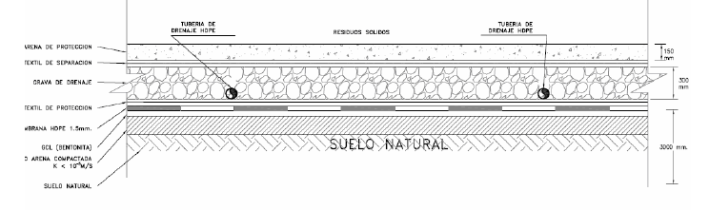
Fuente: “EIA Relleno Sanitario La Laja”

Registros
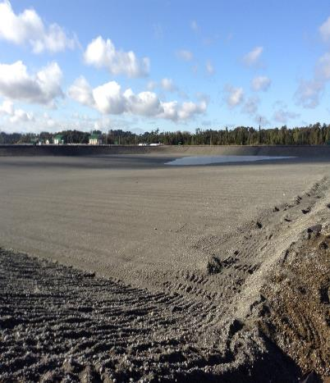 |  | 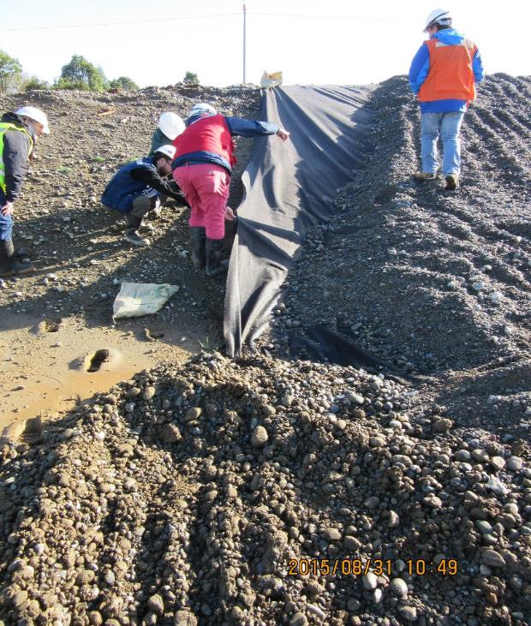  Cobertura final  Geotextil 200 g/cm²
Fotografía 1. | Fecha: 31-08-2015 | Fotografía 2. | Fecha: 31-08-2015
Descripción medio de prueba: Vista general del alvéolo n° 1 se aprecia la carpeta sobre la cual se hará la disposición de los residuos sólidos. |  | Descripción medio de prueba: Se observa material de cobertura y geotextil de 200 g/cm² en la cabecera norte del relleno sanitario.
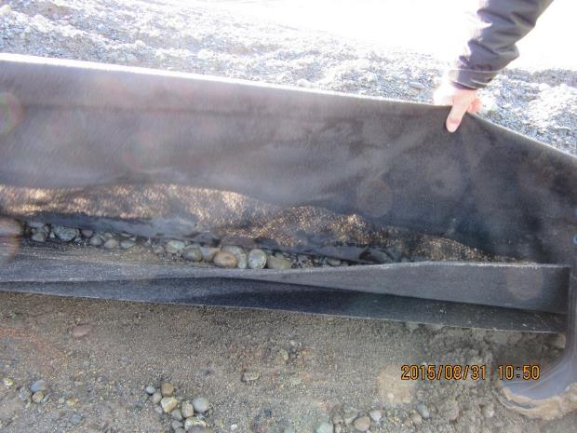  Geomembrana 800 gr/cm²  Geotextil 200 gr/cm²  Grava  Membrana doble texturada |  | 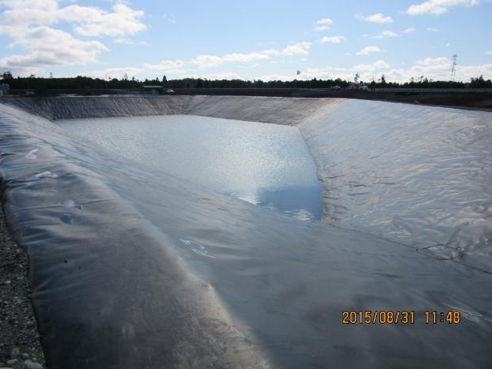
Fotografía 3. | Fecha: 31-08-2015 | Fotografía 4. | Fecha: 31-08-2015
Descripción medio de prueba: A mayor detalle de la fotografía anterior se observa parte del sistema de impermeabilización implementado en el alvéolo n° 1 del relleno sanitario. |  | Descripción medio de prueba: Se observa la impermeabilización completa de la laguna de acumulación y ecualización.

Registros
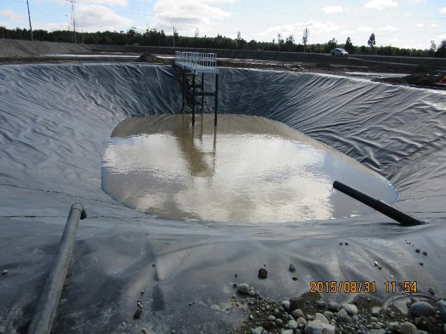 |  | 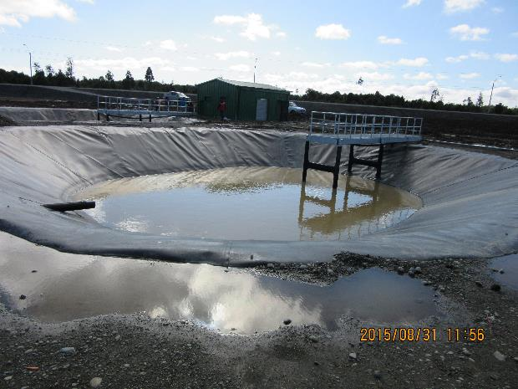
Fotografía 5. | Fecha: 31-08-2015 | Fotografía 6. | Fecha: 31-08-2015
Descripción medio de prueba: Se observa impermeabilización de laguna de lodos activados. |  | Descripción medio de prueba: Laguna de ecualización de efluentes de la laguna de lodos activados y laguna digestor de espesador de lodos (al fondo de la imagen), ambas con su respectiva impermeabilización.
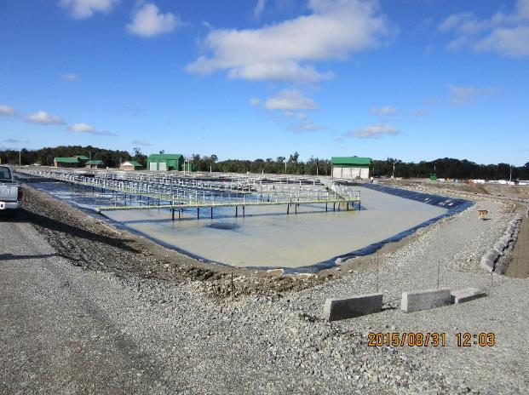 |  | 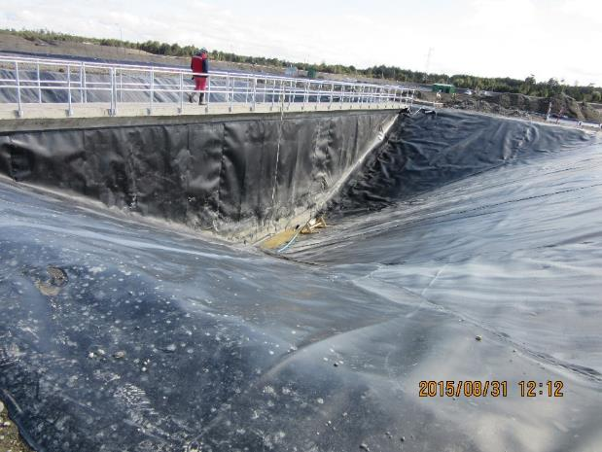
Fotografía 7. | Fecha: 31-08-2015 | Fotografía 8. | Fecha: 31-08-2015
Descripción medio de prueba: Vista general de la impermeabilización de los humedales artificiales, en la imagen se aprecia el humedal n° 2. |  | Descripción medio de prueba: Laguna de lixiviados tratados impermeabilizada.

Manejo de lixiviados.

Número de hecho constatado: 2 | Estación N°: 1, 2, 3, 4, 5, 6, 7, 8 y 10
Documentación solicitada y entregada:
Mediante acta de inspección del 01/09/2015, se requiere al titular (ver Anexo 1):
- Layout del sistema de lixiviados
Mediante Carta N° 071 del 08/09/2015 el titular remite a la SMA:
- Plano general del sistema de manejo de lixiviados (ver Anexo 4)
Exigencia (s):
- Extracto Considerando 4.2 RCA N° 214/2009
Construcción Sistema de Captación y Drenaje de Lixiviado
En vista de lo explicado, el proyecto ha considerado un sistema de captación y drenaje de lixiviados en el fondo del relleno sanitario, de modo de permitir la evacuación de los mismos hacia el sistema de tratamiento escogido para su posterior depuración. El sistema propuesto para la recolección del lixiviado corresponde a una red basal de tubería de HPDE perforada de 250 mm, que será solidaria a los tres alvéolos de desarrollo del proyecto. El modelo de evacuación será de tipo espina de pescado, llegando a un punto de descarga común, el cual por sistema de impulsión mecánico conduce el lixiviado a sistema de acumulación y tratamiento (Ver Figura 1-13).
- Extracto Considerando 4.2 RCA N° 214/2009
El sistema considera la construcción de cámaras de control de HDPE localizadas al exterior del relleno de forma de poder registrar cualquier inconveniente y lavarlas en caso de requerirse. La red lateral descargará en una tubería perforada de HDPE PN-16, D=310 mm que conducirá el lixiviado al colector exterior.
- Extracto Considerando 4.2 RCA N° 214/2009
Sobre la impermeabilización se instalará un sistema de captación y drenaje del lixiviado, el que contará con:
* Geotextil de protección antipunzonamiento de 400 gr/m²
* Capa Drenante (a definir): De 30 cm de espesor
* Geotextil de separación
* Capa de arena de protección: capa de trabajo y protección del sistema de impermeabilización y drenaje basal.
Las tuberías de drenaje están alojadas dentro de zanjas y rodeadas de un relleno de gravas limpias y redondeadas. Toda el área que abarca el sistema recolector está cubierta por una capa de grava de 30 cm, sobre la cual se comienza a depositar la basura.
- Extracto Considerando 4.2 RCA N° 214/2009
Construcción Sistema de Captación y Drenaje de Lixiviado
El sistema de tratamiento de lixiviados se compone de:
* Prevención: durante la operación y cobertura diaria
* Red Colectora de Lixiviados
* Planta Elevadora e Impulsión Lixiviados
* Laguna de Almacenamiento y Ecualización
* Laguna de Aireación y de Sedimentación
* Acondicionamiento
* Humedales artificiales subsuperficiales
* Laguna de Almacenamiento Agua Tratada y Monitoreo, previo a la descarga
* Planta Elevadora para Recirculación del lixiviado hacia la masa del relleno
e. Extracto Considerando 4.2 RCA N° 214/2009
Por lo anterior, previo a los humedales se ha diseñado una cámara de distribución a cada una de las tres líneas de operación, donde además se podrá acondicionar el efluente de las lagunas con agua limpia de aguas lluvias previamente decantada, al inicio de la operación de los humedales y durante la operación normal, si es que algún parámetro este por sobre lo aconsejable, instrucciones que quedarán reflejadas en el Manual de Operación a desarrollar.
El agua de acondicionamiento será impulsada desde una planta elevadora adyacente a la Laguna de Sedimentación de Aguas lluvias, teniendo la misma configuración que la planta elevadora de lixiviados crudos.
- Extracto Considerando 4.2 RCA N° 214/2009
Laguna de Almacenamiento y Monitoreo Aguas tratadas
A fin de contar con un mayor rango de seguridad, el sistema contempla dos lagunas de almacenamiento y monitoreo, que permita previo a la descarga asegurar el cumplimiento de los parámetros señalados en la Tabla Nº1 del D.S. Nº 90/01 Norma de Emisión para la Regulación de Contaminantes Asociados a las Descargas de Residuos Líquidos a Aguas Marinas y Continentales Superficiales. Las cuales tendrán entradas y salidas independientes, así como monitoreos de aguas (ver figura 1-23, anexo 3 del adenda).
Al considerar un volumen diario de lixiviados de 58 m³ y los 15 días de regulación, nos resulta un volumen de 870 m³. Se proyectan dos lagunas de 500 m³ cada una, con un tiempo total de almacenamiento de 17 días.
- Extracto Considerando 4.2 RCA N° 214/2009
Descarga
Se adjunta en Anexo 3, la Figura 2 del Adenda : Ubicación Relleno y Puntos de Monitoreo de Aguas los antecedentes del punto de descarga.
- Extracto Anexo 6 Ingeniería de Diseño Sistema Tratamiento Lixiviado “EIA Relleno Sanitario La Laja”
A la salida de los humedales, se contempla una laguna de almacenamiento y monitoreo previo a la descarga.
Desde está laguna se alimentará la sentina de la planta elevadora de recirculación, la que derivará el efluente tratado a la cabecera del tratamiento o al relleno sanitario, ya sea por condiciones de calidad del tratamiento o por condiciones operativas del relleno.
Hecho (s):
- Respecto al sistema de captación y drenaje de lixiviado el Sr. Mauricio de la Fuente Jefe oficina técnica indicó que esta se colocó de forma paralela con tubería de HDPE de 300 mm corrugado y poroso; en ese sentido se observaron 7 cámaras para mantención y limpieza de lixiviados en orientación este-oeste; con una cámara en el sector norte.
- Existen dos cámaras con válvulas de cierre, una de las cuales conecta con la planta elevadora de lixiviados crudos.
- El sistema de lodos activados esta compuesto por SBR y 2 lagunas para ecualizar y un digestor de lodos, existe la opción de pasar a tratamiento físico-químico dependiendo del ph de forma previa al ingreso al SBR; La planta elevadora a la salida cuenta con un medidor de caudal electromagnético; falta la construcción del sistema de prensado de lodos.
- Se observó el sistema de acondicionamiento que alimenta a los humedales 1 y 2 luego hay una cámara que conecta a los 3 humedales.
- El sistema de desinfección UV está en construcción al igual que la caseta de impulsión para la recirculación de los lixiviados tratados o descarga al río negro.

Resultado (s) examen de Información:
- El Titular entrega la información solicitada mediante acta de inspección ambiental remitiendo plano general del sistema de manejo de lixiviados del relleno sanitario.
- Por otra parte de las actas de liberación señaladas en la Tabla N° 3 se puede determinar que entre los días 21 de noviembre de 2014 hasta el 10 de julio de 2015, se liberaron materiales por parte del proveedor Polytex S.A. para la construcción del sistema de manejo de lixiviados:
- 17 tuberías corrugadas HDPE 200 mm de 8 mm de diámetro y 17 m largo
- 293 tuberías corrugadas HDPE 250 mm de 10 mm de diámetro y 4 m largo
- 72 tuberías corrugadas HDPE 300 mm de 12 mm de diámetro y 6 m largo
- 9 tuberías corrugadas HDPE 450 mm de 18 mm de diámetro y 6 m largo
- 100 tuberías lisas de 200 mm de diámetro y 12 m largo
- 11 tuberías lisas de 160 mm de diámetro y 12 m largo
- 262 tuberías lisas de 110 mm de diámetro y 12 m largo
- 49 tuberías lisas de 250 mm de diámetro y 12 m de largo
- 1 Sentina HDPE PE100 PN 6 D=1400 mm H=12 m, 1 Sentina HDPE PE100 PN 6 D=1400 mm H=8 m, 1 Sentina HDPE PE100 PN 6 D=1400 mm H=6,5 m
- Cámara de inspección n° 1 y 2 de humedales, Cámara de grifos DN 1200
- 7 Cámaras limpieza HDPE PE100 PN 6 D= 1200 MM H= 1,0
- 1 Cámara de adecuación lámina HDPE, 1 Cámara HDPE PE100 PN6 DN 1200 para válvulas
- Cámara de válvulas D:1200 H: 1,2m, Cámara válvulas SBR y lodos lámina 50 mm
- Cámara medidor de caudal y válvulas HDPE D:1200 H: 1m, Cámara 1,9 x 1,6 x 1 Láminas HDPE 50 mm
- 1 Cámara de válvulas impulsión lodos TQF en lámina HDPE 1,5x1,5x1,2

Tabla N° 3 Actas de liberación de productos utilizados en la implementación del sistema de manejo de lixiviados (SML) del Relleno Sanitario La Laja
Documento | Producto | Fecha
Acta de liberación de productos n° 002 | Tuberías corrugada HDPE 250 mm, HDPE 300 mm, HDPE 450 mm | 21-11-2014
Acta de liberación de productos n° 003 | Tuberías lisas negro 200 mm | 21-11-2014
Acta de liberación de productos n° 014 | Tuberías lisas negro 200 mm, Tuberías lisas negro 160 mm | 19-12-2014
Acta de liberación de productos n° 016 | Fitting | 26-12-2014
Acta de liberación de productos n° 017 | Tuberías corrugada HDPE 250 mm, HDPE 300 mm | 26-12-2014
Acta de liberación de productos n° 020 | Tuberías lisas negro 110 mm | 08-01-2015
Acta de liberación de productos n° 026 | Sentinas, Piezas especiales | 10-02-2015
Acta de liberación de productos n° 027 | Tubería corrugada HDPE 200 mm, Tubería lisa negro 110 mm | 20-02-2015
Acta de liberación de productos n° 028 | Tubería lisa negro 200 mm, Tubería lisa negro 250 mm | 20-02-2015
Acta de liberación de productos n° 032 | Cámara de inspección n° 1 y 2 de Humedales, Cámara de grifos DN 1200 | 23-04-2015
Acta de liberación de productos n° 033 | 7 Cámaras limpieza | 26-05-2015
Acta de liberación de productos n° 034 | 1 Cámara de adecuación lámina HDPE, 1 Cámara HDPE PE100 PN6 DN 1200 válvulas | 12-06-2015
Acta de liberación de productos n° 035 | Cámara de válvulas D:1200 H: 1,2m Item 5, Cámara válvulas SBR y lodos lámina 50mm Item 3 | 26-06-2015
Acta de liberación de productos n° 036 | Cámara medidor de caudal y válvulas HDPE D:1200 H: 1m, Cámara 1,9X1,6X1 Láminas HDPE 50mm | 07-07-2015
Acta de liberación de productos n° 037 | 1 Cámara de válvulas impulsión lodos TQF en lámina HDPE 1,5x1,5x1,2 | 10-07-2015

- Del análisis de la información levantada en la actividad de inspección ambiental como del examen de información respecto del plano general del sistema de manejo de lixiviados del relleno sanitario, en particular del alvéolo n° 1 es posible indicar que:
- El sistema de drenaje y captación de lixiviados fue dispuesto de forma paralela en el alvéolo n° 1 tal como se aprecia en el imagen 1 del presente informe; lo anterior es coincidente con lo señalado por el Sr. Mauricio de la Fuente Jefe oficina técnica del relleno sanitario y con la fotografía publicada con fecha 07 de julio de 2015 en el Diario El Llanquihue en donde se observan las tuberías corrugadas y parte del material de cobertura dispuesto sobre el sistema de drenaje y captación de los lixiviados.
- Respecto del sistema de tratamiento de lixiviados, se evidenció que la laguna de aireación y sedimentación fue reemplaza por un sistema de tratamiento de lodos activados, incluyendo previamente un sistema físico-químico, además de incorporarse el sistema de desinfección ultravioleta con posterioridad al paso del efluente por el sistema de humedales artificiales (consulta de pertinencia respondida mediante ORD SEA Los Lagos N° 399 de fecha 14 de marzo de 2011 que señala que tales modificaciones no ameritan ingresar al SEIA).

Registros
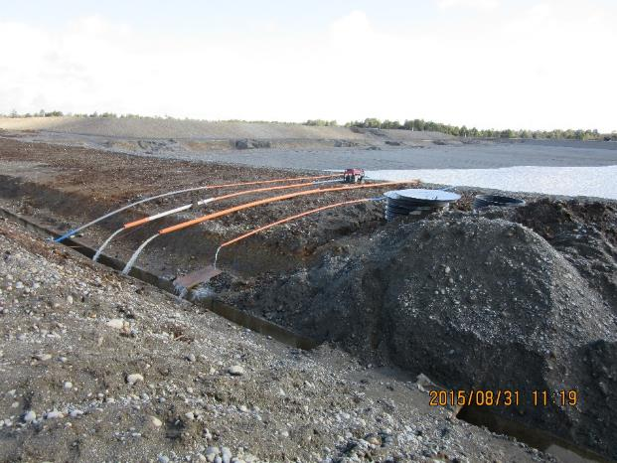  Cámara de válvulas |  | 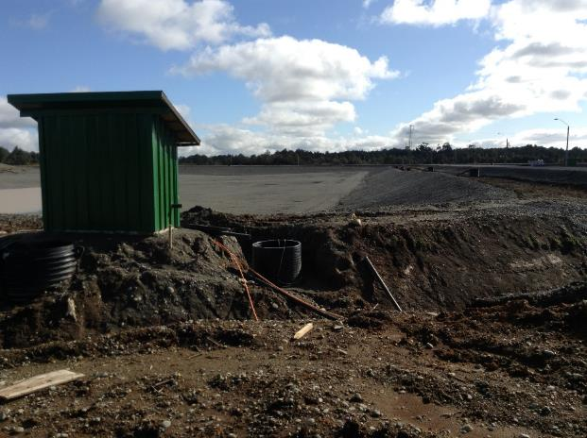  Alveolo n° 1
Fotografía 9. | Fecha: 31-08-2015 | Fotografía 10. | Fecha: 31-08-2015
Descripción medio de prueba: Al momento de la inspección se aprecia acumulación de aguas lluvias en la parte basal del alvéolo n° 1, la cual estaba siendo drenada con motobomba. Además se observan dos cámaras una que conecta con la caseta de impulsión de lixiviados (primer plano); y la segunda corresponde a una cámara de válvulas. |  | Descripción medio de prueba: Caseta de impulsión de lixiviados crudos, al fondo se puede apreciar las cámaras de limpieza de lixiviados, desde aquí los lixiviados serán impulsados a la laguna de almacenamiento y ecualización.
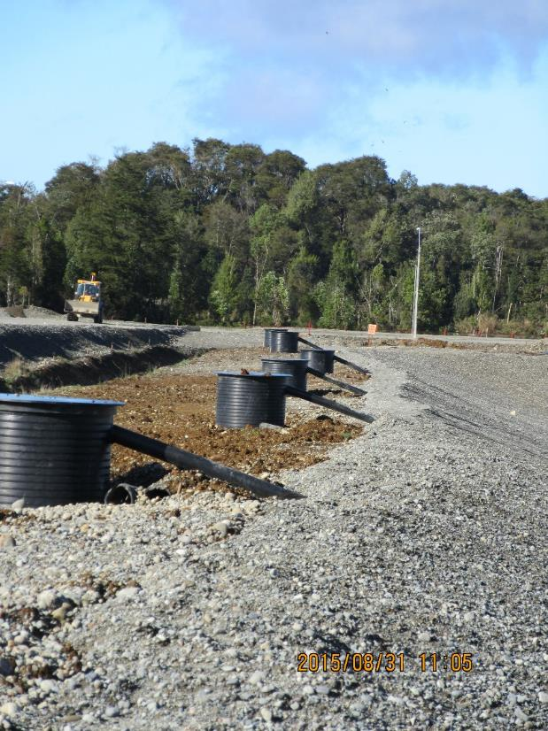 |  | 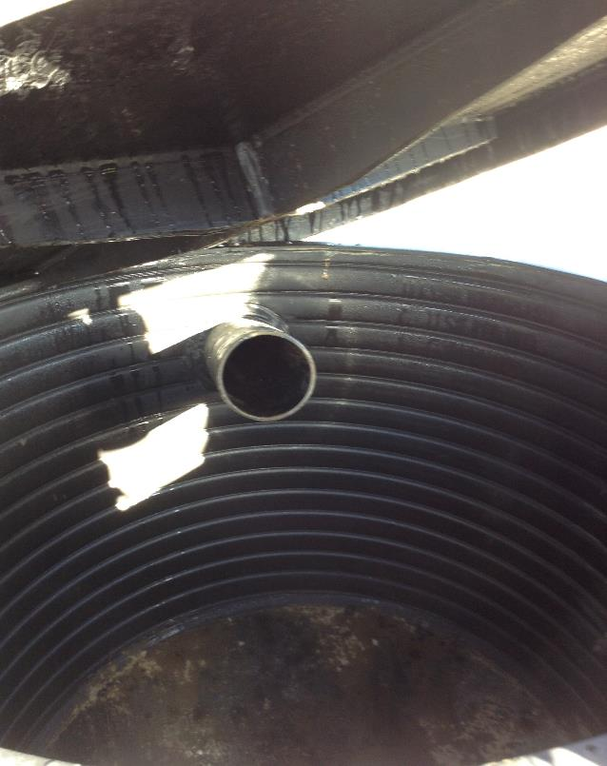
Fotografía 11. | Fecha: 31-08-2015 | Fotografía 12. | Fecha: 31-08-2015
Descripción medio de prueba: Se observan 6 cámaras de limpieza de las tuberías de captación de lixiviados ubicadas de forma paralela al alvéolo n° 1. |  | Descripción medio de prueba: Se muestra en detalle el interior de una de las 7 cámaras de limpieza del sistema de drenaje y captación de lixiviados, cuya finalidad es permitir realizar la limpieza de las tuberías en caso de obstrucción para mantenerlas libres de material biológico y químico.

Registros
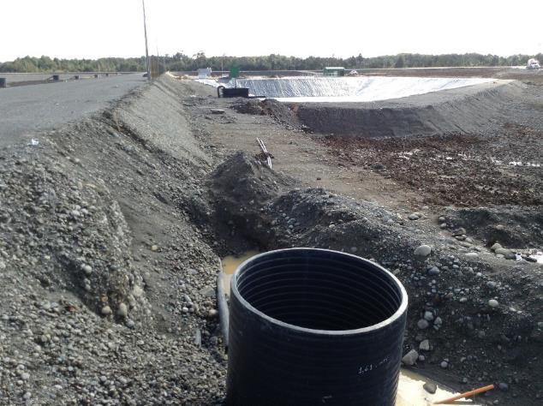 |  | 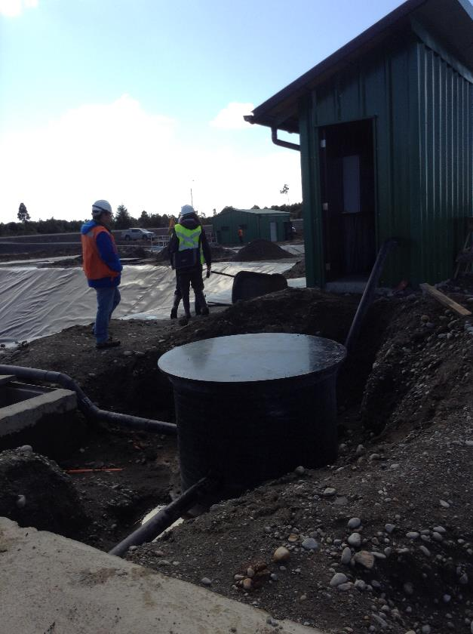
Fotografía 13. | Fecha: 31-08-2015 | Fotografía 14. | Fecha: 31-08-2015
Descripción medio de prueba: Se muestra cámara de derivación hacia laguna de almacenamiento y ecualización de lixiviados crudos. |  | Descripción medio de prueba: La planta elevadora de lixiviados ecualizados a la salida cuenta con un medidor de caudal electromagnético; dependiendo del pH ingresa a laguna SBR (fotografía 5) o bién a tratamiento físico-químico.
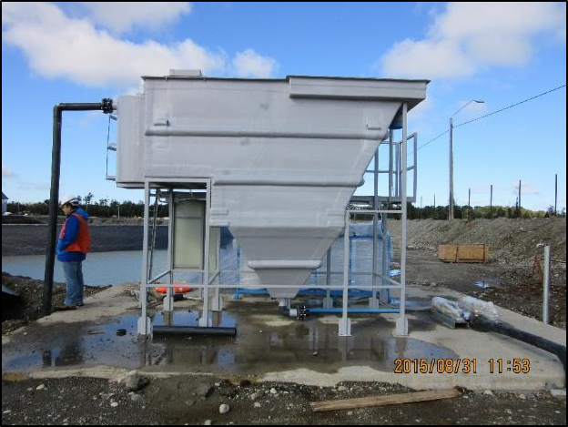 |  | 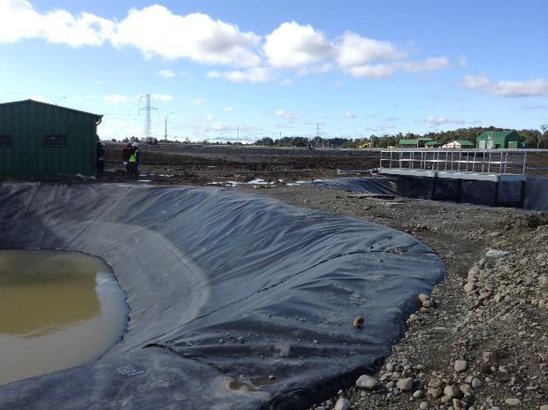  Laguna digestor lodos  Laguna ecualizador de efluentes Laguna SBR
Fotografía 15. | Fecha: 31-08-2015 | Fotografía 16. | Fecha: 31-08-2015
Descripción medio de prueba: Se observa la modificación implementada que es el reemplazo de la laguna de aireación y sedimentación por un sistema de tratamiento físico-químico, al fondo laguna de almacenamiento y ecualización. |  | Descripción medio de prueba: Laguna digestor y espesamiento de lodos, al fondo galpón deshidratador de lodos en construcción. Desde la laguna de ecualización de efluentes SBR se impulsa el lixiviado hacia los humedales artificiales.

Registros
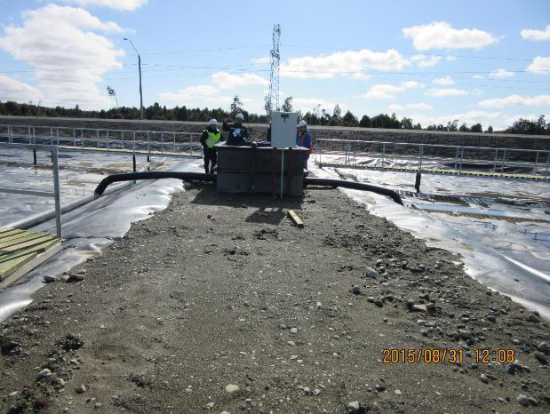 |  | 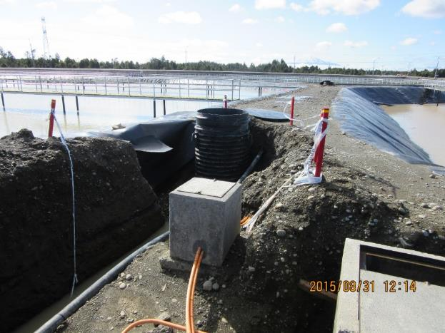
Fotografía 17. | Fecha: 31-08-2015 | Fotografía 18. | Fecha: 31-08-2015
Descripción medio de prueba: Se observa cámara de acondicionamiento y distribución a humedales. Dichos humedales, cuya función es remover el nitrato, los metales pesados y la demanda biológica de oxígeno que podría aún estar en exceso, son sistemas pasivos de depuración constituidos por lagunas o canales poco profundos (normalmente menos de 1 m) que se forman con plantas propias de zonas húmedas (macrófitos acuáticos). |  | Descripción medio de prueba: Se observa a la salida de los humedales el sistema de desinfección UV en construcción.
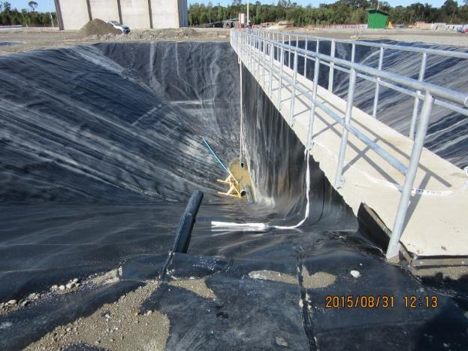 |  | 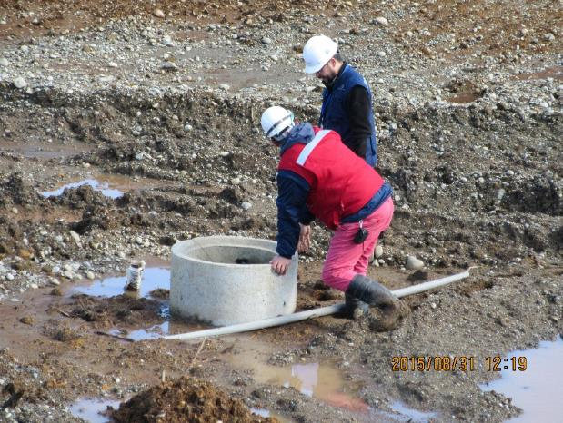
Fotografía 19. | Fecha: 31-08-2015 | Fotografía 20. | Fecha: 31-08-2015
Descripción medio de prueba: Laguna de lixiviados tratados, se puede observar que consta de 2 lagunas independientes. |  | Descripción medio de prueba: Lugar de encuentro de los lixiviados tratados (descarga) con el estero sin nombre.

Registros
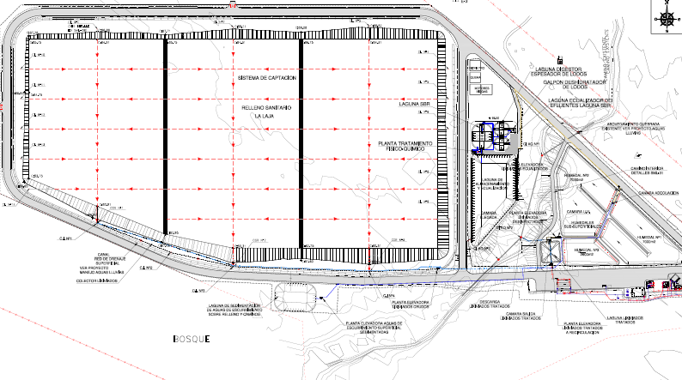
Imagen 1. | Fecha: -----
Descripción de medio de prueba: Plano general del sistema de lixiviados, se puede apreciar la disposición en paralelo del sistema de captación de lixiviados dispuesto sobre el alvéolo n° 1 del relleno sanitario.

Registros
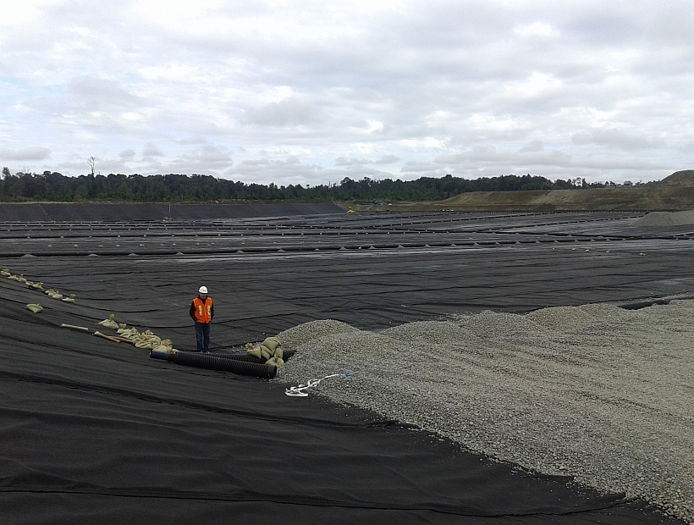
Disposición de tuberías en el alvéolo n° 1
Material de cobertura sobre el sistema de captación y drenaje de lixiviados
Fuente: www.elllanquihue.cl
Fotografía 21.
Descripción de medio de prueba: En la fotografía se muestra la disposición de las tuberías corrugadas sobre el geotextil, el material de cobertura dispuesto sobre ellas además de su orientación en paralelo respecto del sistema de recolección del lixiviado.

Canales de contorno.

Número de hecho constatado: 3 | Estación N°: 1 y 2
Documentación solicitada y entregada:
Exigencia (s):
- Extracto Considerando 4.2 RCA N° 214/2009
En el caso de las aguas lluvias que no caen sobre la masa del residuo, es esencial su recolección para la disminución de líquidos lixiviados. Su captación se realiza por medio de la construcción de una red perimetral de canales de recolección de aguas lluvias que descargan a una Laguna de Almacenamiento.
b. Extracto Considerando 4.2 RCA N° 214/2009
La laguna de almacenamiento de aguas lluvias limpias tendrá el mismo sistema de impermeabilización de las otras lagunas consideradas en el sistema de manejo de lixiviados (SML), es decir sobre el suelo natural se dispondrán las siguientes capas:
- Capa de arena fina compactada: Coeficiente de permeabilidad de 10-3 cm/s
- Geosintético bentonítico (GCL) de 7 mm de espesor, con permeabilidad del orden de 5 x 10-9 cm/s;
- Geomembra: Geomembrana de PEAD (HDPE), texturizada ambas caras, de 1,5 mm de espesor, k= 10-12 cm/s.
- Extracto Considerando 4.2RCA N° 214/2009
La red se compone de las siguientes obras:
_ Foso junto al camino interior: este foso es el encargado de recolectar las aguas lluvias superficiales que precipiten sobre el camino y los alrededores inmediatos del relleno sanitario, con la finalidad de evitar el ingreso de esta agua al frente de trabajo. Toda el agua colectada, será conducida hacia la piscina de aguas limpias. El foso será perfilado en tierra, con una sección trapecial de 1,0 m de ancho basal.
_ Canales Interceptores: para evitar o minimizar el ingreso de aguas lluvias al relleno, se construirán canales interceptores, aguas arriba del sitio del relleno. Toda el agua recolectada, será conducida hasta la laguna de almacenamiento. Estos canales interceptores, serán perfilados en tierra, con una sección trapecial de ancho basal mínimo 1,0 m que incluirá la instalación de piedras.
- Extracto Considerando 4.2RCA N° 214/2009
El agua de acondicionamiento será impulsada desde una planta elevadora adyacente a la Laguna de Sedimentación de Aguas lluvias, teniendo la misma configuración que la planta elevadora de lixiviados crudos.
- Extracto Considerando 4.2RCA N° 214/2009
En este sentido y respecto a lo señalado en el EIA, se procede a corregir lo referido al almacenamiento de las aguas lluvias en la denominada “Laguna de Sedimentación de Aguas Lluvias”, situación en que se señalaba que el objetivo es almacenar aguas lluvia limpias que precipitan dentro del relleno sanitario, pero fuera de la masa de residuos y cualquier otra obra. Se plantea en esta instancia que el agua lluvia almacenada en dicha laguna, corresponderá sólo a aguas lluvias que caen sobre los alvéolos del relleno y sus caminos perimetrales, mientras que las aguas lluvia limpias, es decir que caen sobre el terreno, caminos de acceso y canales superficiales (no tienen ningún contacto con la masa de residuos), no ingresarán a la piscina y se conducirán y descargarán directamente a la quebrada. En base a esto, el diseño de la piscina se modifica en los siguientes aspectos (ver figura 1-23, diagrama de flujo tratamiento de lixiviados, del anexo 3 del adenda):
- Se elimina vertedero a la quebrada.
- Se verificará el volumen de la piscina de aguas lluvia, para compatibilizar la entrega de caudal al wetland.
De esta manera, las aguas lluvias que caen sobre el área de disposición del relleno serán conducidas por separado a la laguna específica con la intención de mantenerlas sólo para la adecuación, realizando la inversión requerida para ello.
Hecho (s):
- Durante la actividad de inspección, se evidenció en la parte basal sur del alvéolo n° 1 había acumulación de aguas lluvias que se estaban extrayendo con motobombas, y según explicó el Sr. Cristancho con la finalidad de usarlas para pruebas en general de los sistema.
- Las aguas lluvias estaban siendo canalizadas hacia la quebrada sin nombre, según señaló el Sr. Cristancho la canalización no abarca a todo el perímetro del alvéolo n° 1.
- Se observó laguna para la acumulación de aguas lluvias impermeabilizada en los siguientes términos:
- Arena
- GCL
- Membrana texturada por 1 solo lado de 1,5 mm
Con su respectiva caseta de bomba de impulsión (caseta cerrada)

Registros
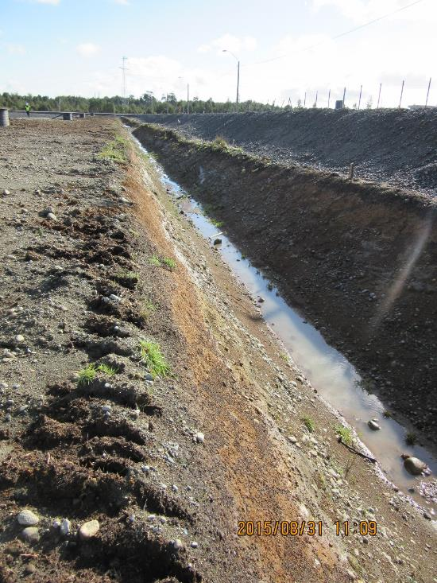 |  | 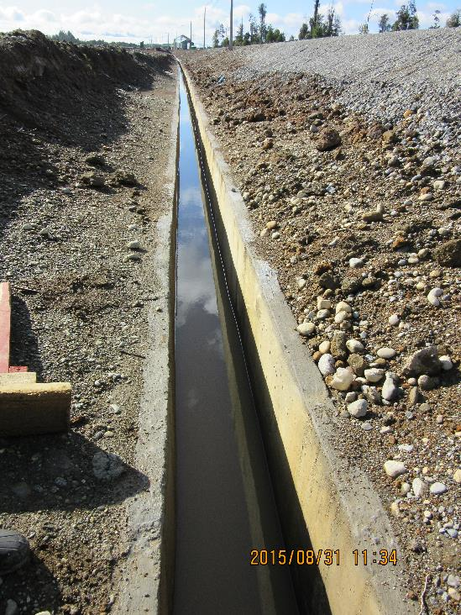
Fotografía 22. | Fecha: 31-08-2015 | Fotografía 23. | Fecha: 31-08-2015
Descripción medio de prueba: Se observa parte de la red perimetral de captación de aguas lluvias en torno al alvéolo n° 1. |  | Descripción medio de prueba: Parte de la red perimetral de captación de aguas lluvias está construida en hormigón.
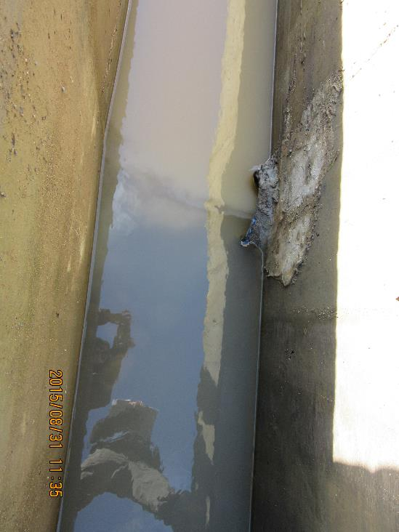 |  | 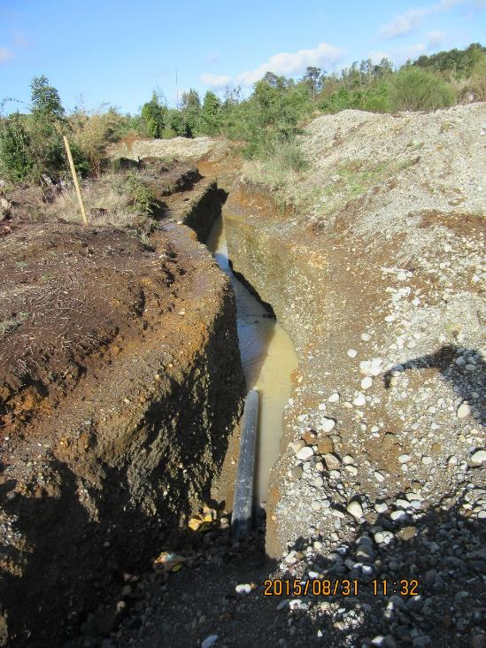
Fotografía 24. | Fecha: 31-08-2015 | Fotografía 25. | Fecha: 31-08-2015
Descripción medio de prueba: Las aguas lluvias extraídas mediante bomba (fotografía 9) y su posterior canalización hacia el sector de descarga. |  | Descripción medio de prueba: Sector de descarga de las aguas lluvias limpias (aquellas que no caen en los alvéolos) que no ingresan al relleno sanitario, y serán descargadas directamente a la quebrada.

Registros
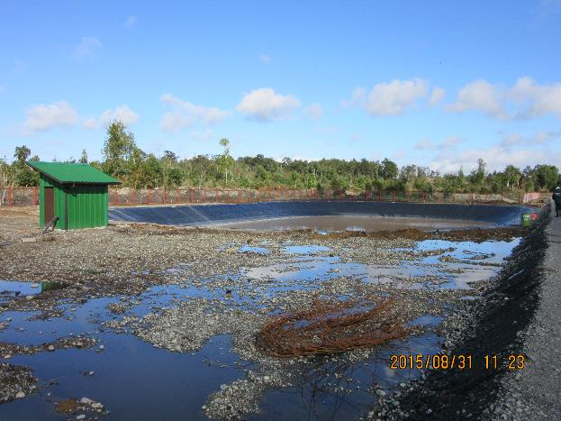 |  | 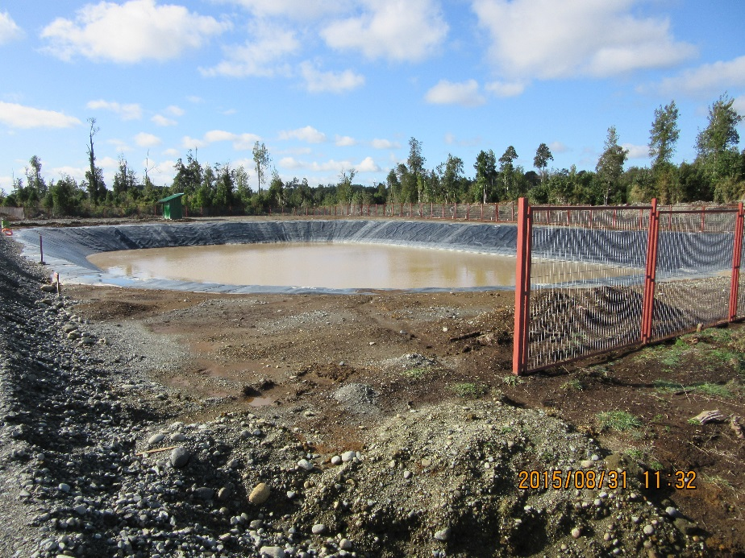
Fotografía 26. | Fecha: 31-08-2015 | Fotografía 27. | Fecha: 31-08-2015
Descripción medio de prueba: De color verde caseta de impulsión de aguas hacia sistema de tratamiento de lixiviados, cerrada al momento de la inspección. |  | Descripción medio de prueba: Laguna de acumulación de aguas lluvias la cual será enviada al sistema de acondionamiento.

Intervención o Afectación de Cursos de agua.

Número de hecho constatado: 4 | Estación N°: 3, 6, 7, 9 y 10
Documentación solicitada y entregada:
Exigencia (s):
- Extracto Considerando 10.13 RCA N° 214/2009
Que, el titular deberá cumplir de manera estricta las recomendaciones indicadas en el punto 7.2 del Estudio Hidrogeológico, en especial lo indicado en el punto 5 respecto al sistema de monitoreo de aguas subterráneas, lo cual deberá ser enviado a esta Dirección Regional.
- Extracto Considerando 10.22 RCA N° 214/2009
Que, el titular deberá realizar a la brevedad tres pozos piezométricos de 10 metros, los cuales permitirán validar la información entregada por el modelo hidrogeológico presentado en el EIA.
- Extracto Considerando 10.23 RCA N° 214/2009
Que, además, el titular se compromete a construir 3 pozos profundos de (40-50 m) para verificar y monitorear el acuífero principal profundo durante la vida útil del proyecto, y en la etapa de cierre y abandono.
- Extracto Adenda N° 1 “EIA Relleno Sanitario La Laja”
En primer lugar es necesario aclarar que el curso de agua identificado en el Plan de Manejo Forestal como “Estero Sin Nombre (S/N)”, corresponde a una quebrada natural de régimen intermitente, que durante el período de lluvias conduce las aguas superficiales hacia el sur del terreno. La materialización de las obras en ningún caso modificará dicho curso, de acuerdo a lo siguiente:
- El relleno sanitario se ubica al poniente de la quebrada
- Los caminos proyectados cruzan por sobre la quebrada y se contempla la construcción de alcantarillas para permitir el paso de las aguas de régimen intermitentes.
Respecto al curso de agua identificado en el Plan de Manejo Forestal como “Estero el Salto”, (ubicado en el límite sur del terreno), tampoco será afectado por las obras proyectadas, ya que la obras asociadas a la construcción del Relleno Sanitario se encuentran al poniente de la línea de alta tensión a mas de 1.100 metros de distancia.
El “Estero Aguas Buenas” tampoco será afectado por el proyecto, ya que se encuentra ubicado en el límite poniente del terreno.
Hecho (s):
- Durante la actividad de inspección, se recorrió sector aledaño a la quebrada sin nombre en donde se constató el abovedamiento del curso de agua en su entrada (aguas arriba de la descarga) y su salida final (aguas abajo de la descarga).
- Posteriormente se observaron los sectores asociados a los pozos piezométricos y pozos profundos (3 cada uno); en el trayecto hacia el sector del pozo n° 3 se observó la existencia de un microbasural antiguo (de data desconocida).
Resultado (s) examen de Información:
- De la revisión del plano general del sistema de manejo de lixiviados del relleno sanitario proporcionado por el titular se debe señalar que éste considera el abovedamiento de la quebrada sin nombre incluyendo 3 cámaras de inspección individualizadas en dicho plano como CI AQ N° 1, CI AQ N° 2 y CI AQ N° 3.
A mayor detalle se puede señalar que el cauce natural del estero sin nombre fue eliminado tal como se aprecia en la imagen 5 y reemplazo por un trazado distinto ya que en parte del cauce del estero sin nombre se construyó el humedal n° 2 tal como se consigna en las imágenes 3, 4 y 5 del presente informe.

Registros
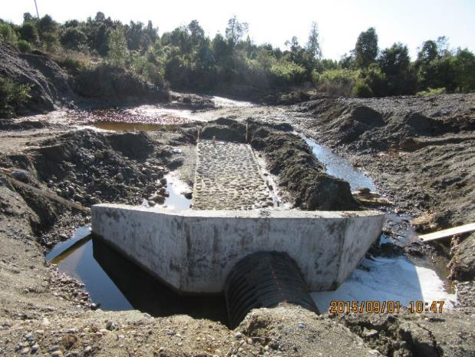 |  | 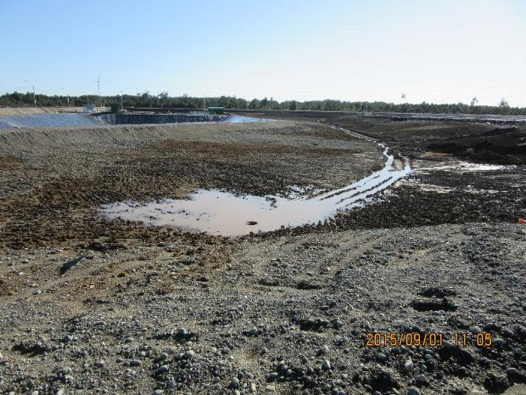  Laguna almacenamiento y ecualización
Fotografía 28. | Fecha: 01-09-2015 | Fotografía 29. | Fecha: 01-09-2015
Descripción medio de prueba: Se observa abovedamiento aguas arriba del estero sin nombre. |  | Descripción medio de prueba: El abovedamiento de la quebrada sin nombre cruza  de forma aproximada entre los sectores de la laguna de almacenamiento y ecualización, humedales artificiales y laguna de lixiviados tratados.
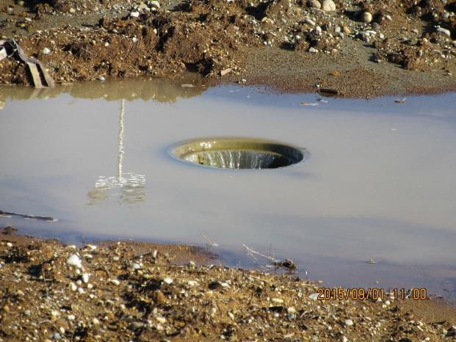 |  | 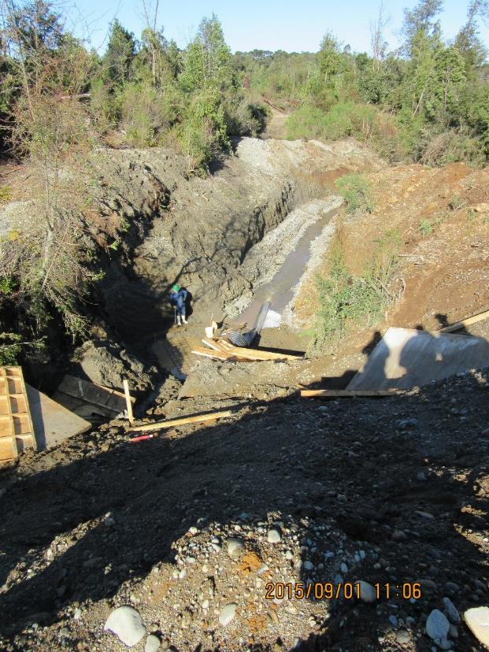
Fotografía 30. | Fecha: 01-09-2015 | Fotografía 31. | Fecha: 01-09-2015
Descripción medio de prueba: Se muestra una de las cámaras de inspección de la quebrada sin nombre, de un total de tres. |  | Descripción medio de prueba: Se observa abovedamiento final aguas abajo de la quebrada sin nombre.

Registros
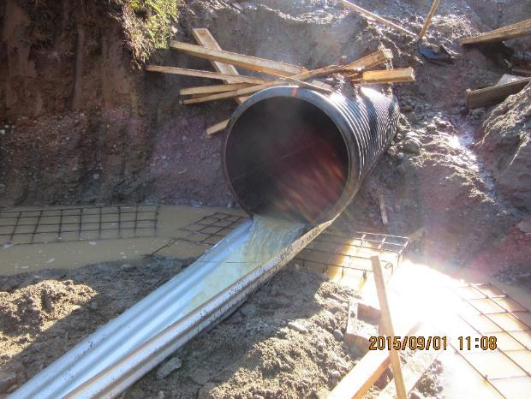 |  | 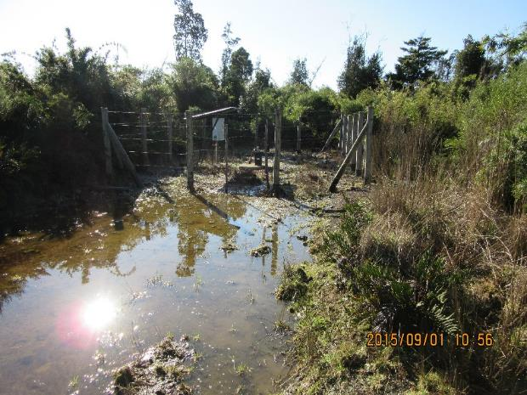
Fotografía 32. | Fecha: 01-09-2015 | Fotografía 33. | Fecha: 01-09-2015
Descripción medio de prueba: Se observa en mayor detalle el abovedamiento aguas abajo de la quebrada sin nombre. |  | Descripción medio de prueba: Se observa el primer sector con pozo pieziométrico y pozo profundo construidos.
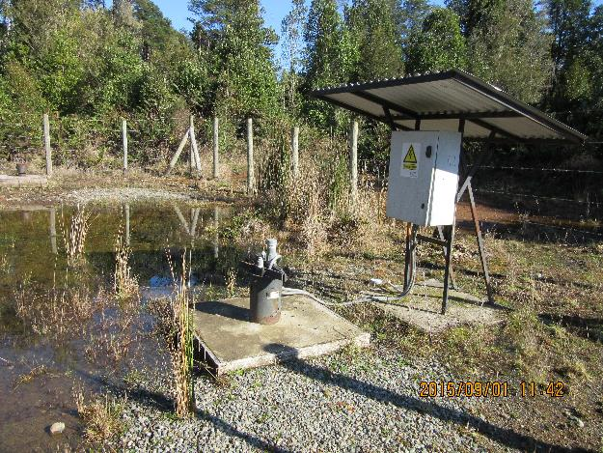 |  | 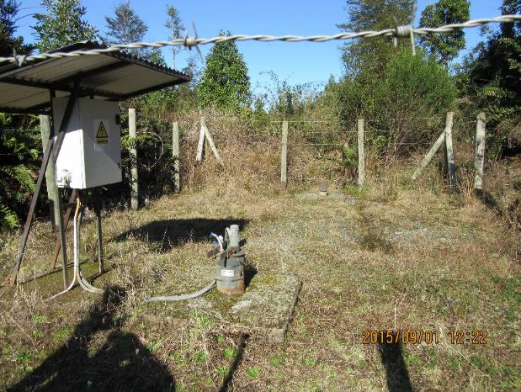
Fotografía 34. | Fecha: 01-09-2015 | Fotografía 35. | Fecha: 01-09-2015
Descripción medio de prueba: Segundo sector con pozo piezométrico y pozo profundo. |  | Descripción medio de prueba: Se aprecia el tercer sector en el que se construyeron los pozos; en primer lugar se muestra el pozo piezométrico y al fondo se observa el pozo profundo.

Registros
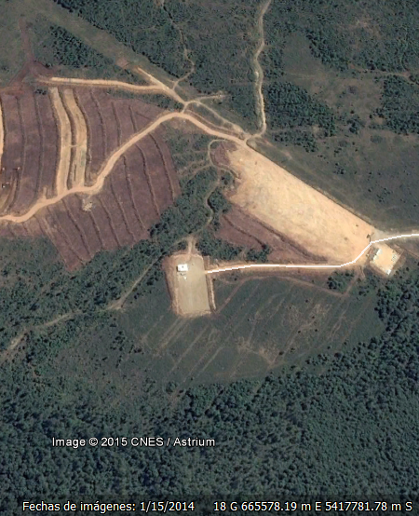  Estero sin nombre | 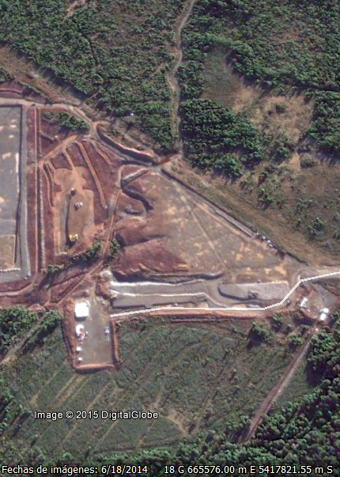  Estero sin nombre  Trazado del abovedamiento
Imagen 2. | Imagen 3.
Descripción de medio de prueba: Se pueden observar trabajos de movimiento de tierra dentro del rodal 1 y el estero sin nombre con parte de su área de protección. | Descripción de medio de prueba: Se observa la intervención total del cauce del estero sin nombre con el trazado del abovedamiento de acuerdo a lo descrito en plano de sistema de manejo de lixiviados del relleno sanitario.

Registros
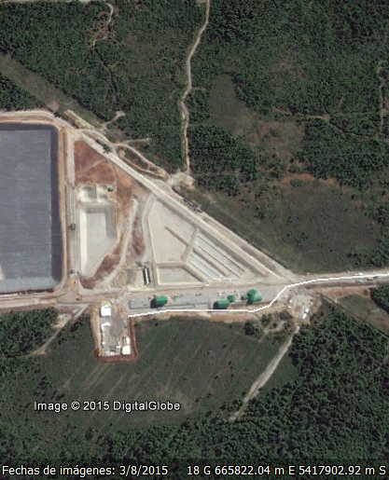  Humedal n° 2 | 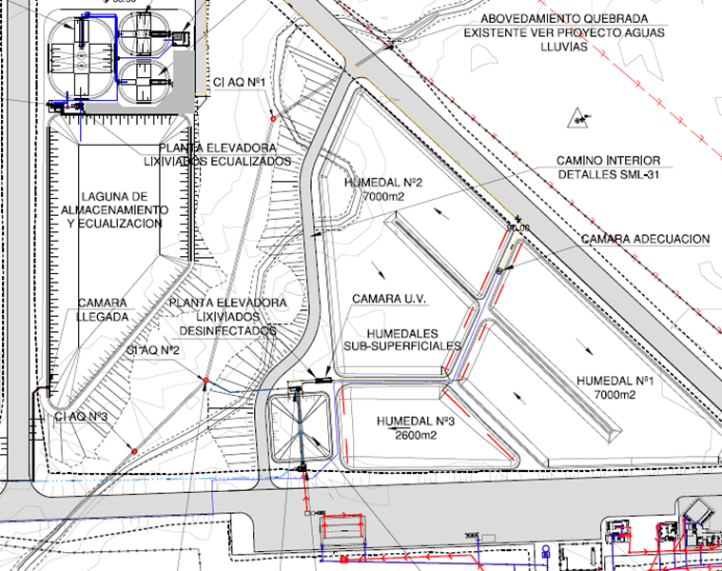
Imagen 4. | Imagen 5.
Descripción de medio de prueba: Se aprecia la eliminación del cauce natural del estero sin nombre, a mayor detalle se puede indicar que parte del humedal n° 2 fue construido sobre parte del trazado del curso de agua. | Descripción de medio de prueba: De acuerdo al plano general del sistema de manejo de lixiviados se muestra el trazado del abovedamiento del estero sin nombre y sus respectivas cámaras de inspección indicadas como CI AQ N° 1, CI AQ N° 2 y CI AQ N° 3.

Intervención o Afectación de flora y/o fauna.

Número de hecho constatado: 5 | Estación N°: 3, 6 y 7
Documentación solicitada y entregada:
Exigencia (s):
- Extracto Considerando 7 RCA N° 214/2009
Con el propósito que el impacto “Ft3 Pérdida de ejemplares de fauna” se mantenga como menor, el proyecto contempla para su mitigación, aplicar un rescate de especimenes de ranita de Darwin como también algunas especies de reptiles del género lioalemus, si es que éstas aparecieran en el área del proyecto. Para estas especies que ocupan microhábitats, se considera su captura y traslado desde aquellas áreas a ser intervenidas para la habilitación de obras, hacia otras áreas dentro del mismo predio con las mismas características de hábitat y que no serán intervenidas por el proyecto en ninguna de sus fases.
- Extracto Considerando 7 RCA N° 214/2009
Fauna
En la Tabla 8-9 se presenta el seguimiento de prevención y verificación ambiental para el componente Fauna, en caso de presentarse la especie identificada en la tabla mencionada.
Tabla 8-9 Seguimiento de Verificación y Prevención Ambiental – Fauna
Impacto | Fase | Medida de Seguimiento | Frecuencia
Pérdida de hábitat | Construcción | Plan de seguimiento de Ranita de Darwin | Cuatrimestral

c. Extracto Considerando 11 RCA N° 214/2009
Nombre Texto Normativo | Materia | Relación con el Proyecto | Cumplimiento | Fiscalización
Ley Nº 20.283 “Ley sobre Recuperación del Bosque Nativo y Fomento Forestal”, de 11/07/2008, y publicada en el Diario Oficial de 30/07/2008. | Esta ley está orientada al bosque nativo, incluye incentivos al manejo forestal sustentable, pero también se refiere de manera expresa a aspectos tales como cortas no autorizadas, corta de especies clasificadas en alguna categoría de amenaza a su conservación, corta en cercanía de cauces de agua, infracciones, prohibiciones de corta, etc. | En el área de influencia directa del proyecto | Durante la fase de construcción | CONAF

Hecho (s):
Resultado (s) examen de Información:
- Del examen de información de la documentación señalada en la exigencia, es posible indicar respecto del informe de rescate y relocalización de fauna lo siguiente:
La información analizada por el Servicio Agrícola y Ganadero (SAG), señala conformidad con los informes presentados, en cuanto al cambio de frecuencia de cuatrimestral a semestral esta modificación se encuentra amparada consulta de pertinencia respondida mediante ORD SEA Los Lagos N° 399 de fecha 14 de marzo de 2011.
- Por otra parte de la revisión de imágenes satelitales google se constata la intervención definitiva de la vegetación nativa boscosa y arbustiva aledaña al estero sin nombre en ambos lados de su cauce como asimismo de la intervención del estero sin nombre que atraviesa el rodal R1.

Registros
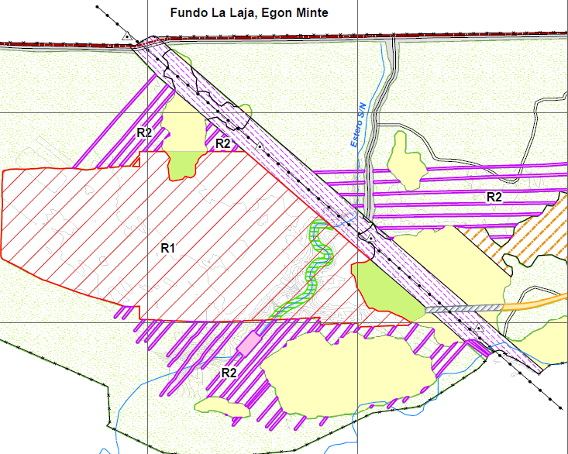 | 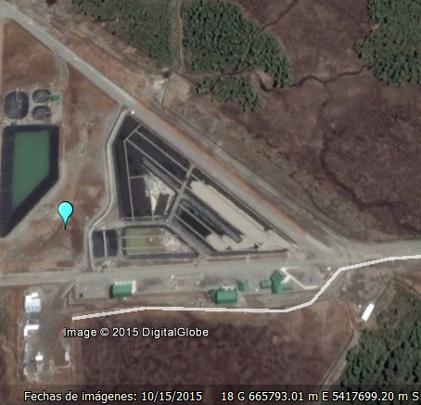
Imagen 6. | Imagen 7.
Descripción de medio de prueba: En la imagen la simbología muestra el área de protección del estero sin nombre lo que implica la protección y no intervención de la vegetación circundante al cauce. | Descripción de medio de prueba: Se aprecia la intervención total de la vegetación boscosa y arbustiva al compararla con la imagen 2 de fecha 15 de enero de 2014.

OTROS HECHOS.

Otros hecho N°1
Descripción:
No hay.

CONCLUSIONES.

De los resultados de las actividades de fiscalización, asociados los Instrumentos de Gestión Ambiental indicados en el punto 3, se puede indicar que las principales NO Conformidades detectadas se presentan a continuación. Al respecto de los hechos que constituyen las conformidades, estas se encuentra descritas en el acta de fiscalización ambiental:

N° Hecho constatado | Materia específica objeto de la fiscalización ambiental. | Exigencia asociada | No conformidad
2 | Manejo de lixiviados | Extracto Considerando 4.2 RCA N° 214/2009  Construcción Sistema de Captación y Drenaje de Lixiviado  En vista de lo explicado, el proyecto ha considerado un sistema de captación y drenaje de lixiviados en el fondo del relleno sanitario, de modo de permitir la evacuación de los mismos hacia el sistema de tratamiento escogido para su posterior depuración. El sistema propuesto para la recolección del lixiviado corresponde a una red basal de tubería de HPDE perforada de 250 mm, que será solidaria a los tres alvéolos de desarrollo del proyecto. El modelo de evacuación será de tipo espina de pescado, llegando a un punto de descarga común, el cual por sistema de impulsión mecánico conduce el lixiviado a sistema de acumulación y tratamiento (Ver Figura 1-13). | Se constató la construcción en el alvéolo n° 1 de un sistema de captación y drenaje de lixiviados distinto al evaluado ambientalmente.
4 | Intervención o afectación de cursos de agua | Extracto Adenda N° 1 “EIA Relleno Sanitario La Laja”  En primer lugar es necesario aclarar que el curso de agua identificado en el Plan de Manejo Forestal como “Estero Sin Nombre (S/N)”, corresponde a una quebrada natural de régimen intermitente, que durante el período de lluvias conduce las aguas superficiales hacia el sur del terreno. La materialización de las obras en ningún caso modificará dicho curso, de acuerdo a lo siguiente:  - El relleno sanitario se ubica al poniente de la quebrada  - Los caminos proyectados cruzan por sobre la quebrada y se contempla la construcción de alcantarillas para permitir el paso de las aguas de régimen intermitentes.  Respecto al curso de agua identificado en el Plan de Manejo Forestal como “Estero el Salto”, (ubicado en el límite sur del terreno), tampoco será afectado por las obras proyectadas, ya que la obras asociadas a la construcción del Relleno Sanitario se encuentran al poniente de la línea de alta tensión a mas de 1.100 metros de distancia.  El “Estero Aguas Buenas” tampoco será afectado por el proyecto, ya que se encuentra ubicado en el límite poniente del terreno. | Se evidenció la eliminación del cauce natural de agua del estero sin nombre que atravesaba el sector denominado rodal R1.  Se constató la construcción de una obra no evaluada ambientalmente mediante la cual se realizó el abovedamiento de una quebrada existente en el sector y la construcción de tres cámaras de inspección en dicho trazado.
5 | Intervención o Afectación de flora y/o fauna | Extracto Considerando 11 RCA N° 214/2009 | Se constató la eliminación del área de protección mediante la corta de la totalidad de la vegetación existente en el cauce del estero sin nombre; dicha intervención afectó a vegetación boscosa y arbustiva.
  Nombre Texto Normativo | Materia | Relación con el Proyecto | Cumplimiento | Fiscalización
  Ley Nº 20.283 “Ley sobre Recuperación del Bosque Nativo y Fomento Forestal”, de 11/07/2008, y publicada en el Diario Oficial de 30/07/2008. | Esta ley está orientada al bosque nativo, incluye incentivos al manejo forestal sustentable, pero también se refiere de manera expresa a aspectos tales como cortas no autorizadas, corta de especies clasificadas en alguna categoría de amenaza a su conservación, corta en cercanía de cauces de agua, infracciones, prohibiciones de corta, etc. | En el área de influencia directa del proyecto | Durante la fase de construcción | CONAF

DOCUMENTACIÓN SOLICITADA Y ENTREGADA.

N° | N° de hecho asociado | Documento solicitado | Plazo de entrega | Fecha entrega | Observaciones
1 | 1 | Certificación del sistema de impermeabilización del alvéolo n° 1 | 08-09-2015 | 08-09-2015
2 | 2 | Layout del sistema de lixiviados | 08-09-2015 | 08-09-2015

ANEXOS.

N° Anexo | Nombre Anexo
1 | Actas de inspección ambiental
2 | Res. Exenta de la Dirección Ejecutiva CONAMA N° 8111, del 23 de diciembre de 2009, Ord. CONAMA región de Los Lagos N° 374 de fecha 22 de marzo de 2010, Ord. SEA Los Lagos N° 399, del 14 de marzo de 2011, Carta SEA Los Lagos N° 548 de fecha 05 de agosto de 2011, Res. Ex. SEA Los Lagos N° 777 de fecha 31 de diciembre de 2014
3 | Actas de liberación, Despliegue de GCL, Despliegue de geomembrana, Despliegue de geotextil 800 gr/cm², Despliegue de geotextil 200 gr/cm², Pruebas de vacío de membrana, Prueba inicial de extrusión de geomembrana, Prueba inicial de soldadura de geomembrana, Ensayos destructivos, Canal de aire
4 | Plano general del sistema de manejo de lixiviados
5 | Ord. SAG región de Los Lagos N° 1140 del 07 de octubre de 2015, Ord. SAG región de Los Lagos N° 1144 del 07 de octubre de 2015

